职业卫生检测技术服务信息公开表
用人单位  名称 | 即墨市翔宇电脑绣品厂
地理位置 | 青岛市即墨市店子山二路900号
联系人 | 王立地
调查专业  技术人员名单 | 贾健、王洪帅 | 调查时间 | 2023.06.03 | 陪同人 | 王立地
采样专业  技术人员名单 | 贾健、张心 | 采样时间 | 2023.06.05 | 陪同人 | 王立地
检测专业  技术人员名单 | / |  | 检测时间 | /
影像资料  （调查影像资料及采样影像资料） | 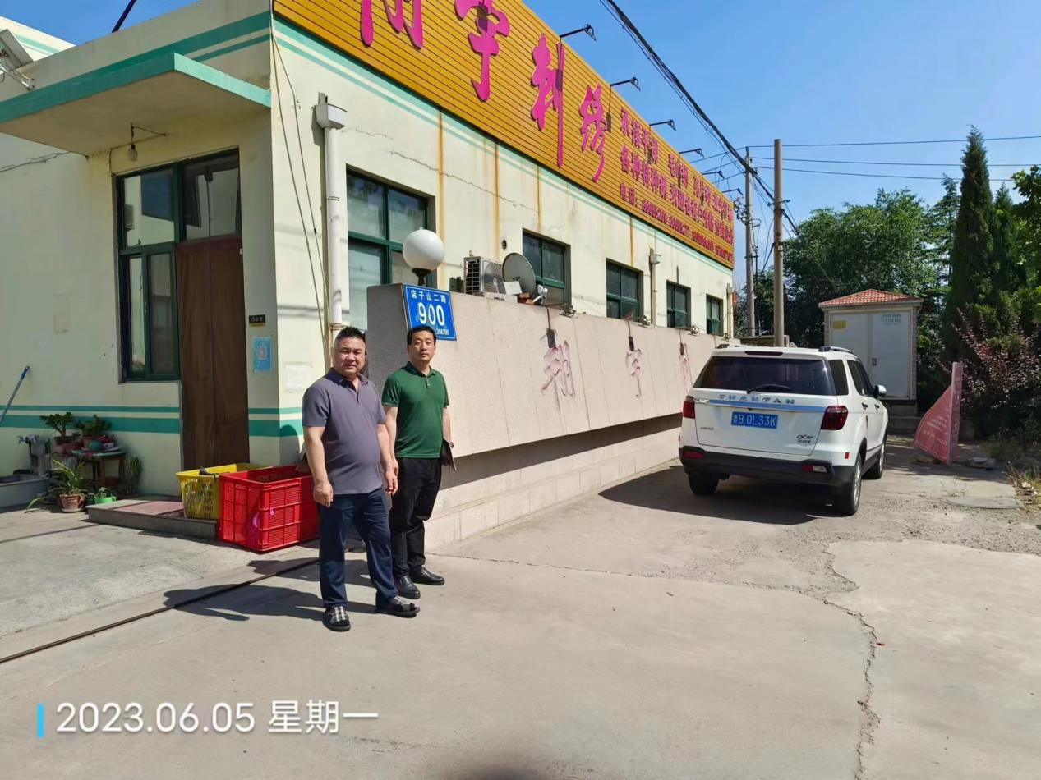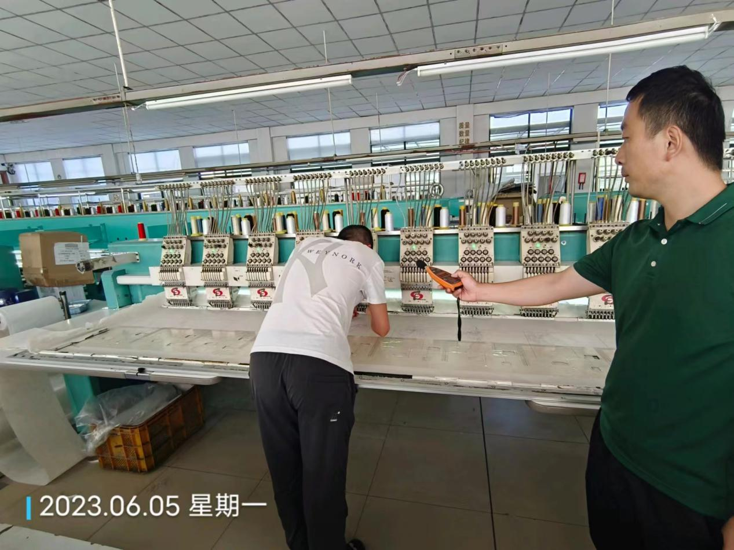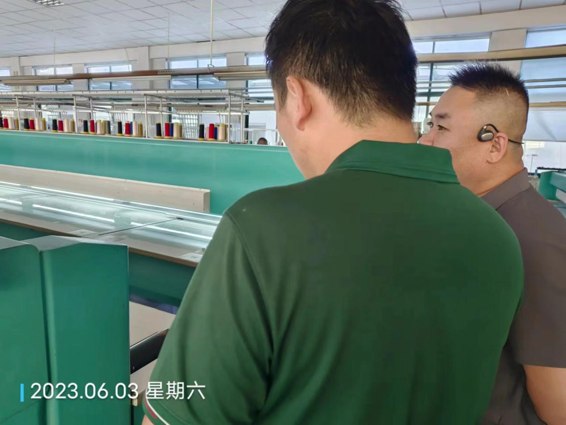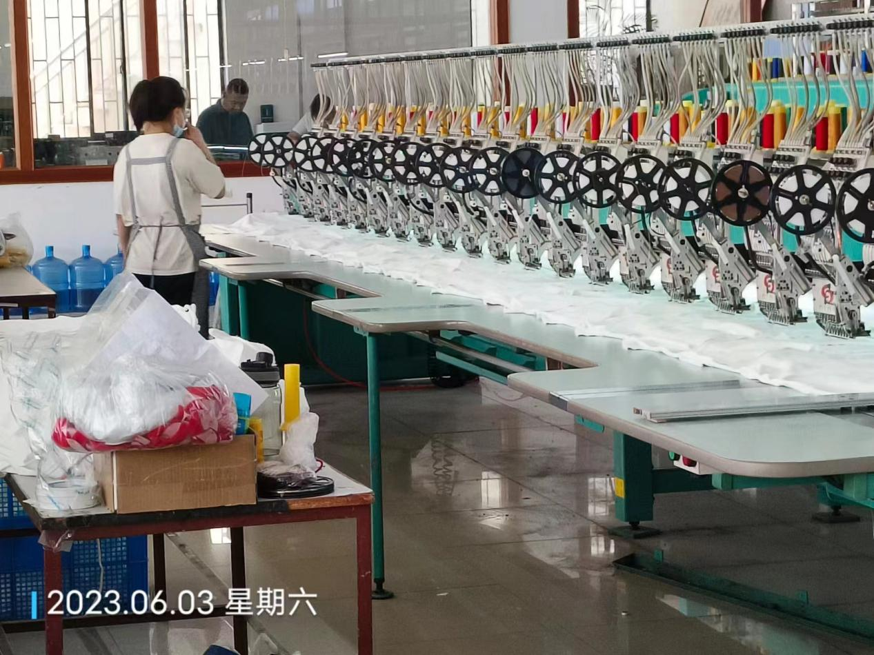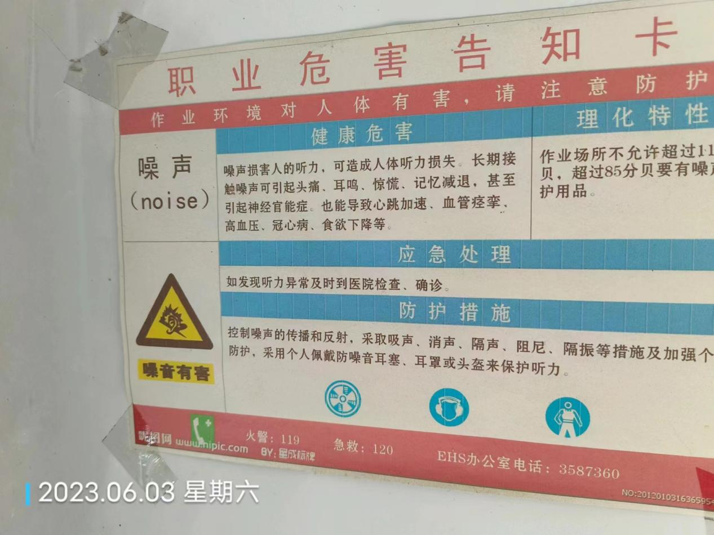
公示日期：2023.06.25

